
产品项目书

课 程 名 称： 机器学习 课 程 编 号： 08066060
学 生 姓 名： 周境文
学 号： 2023152851
学 院： 信息科学技术学院
学 系： 计算机系
专 业： 计算机科学与技术
指 导 教 师： 郭腾
教 师 单 位： 信息科学技术学院
开 课 时 间： 2025~ 2026 学年度第 二学期

暨南大学教务处
2026 年 6 月 20日
校园笔记通项目报告
一、项目概述
1. 项目基本信息
项目名称为校园笔记通，所属行业为在线教育与校园知识共享赛道，是一款聚焦高校校园场景的垂直型学习资源服务产品。

2. 核心产品
校园笔记通是面向全国高校在校生打造的笔记分享与学习资源整合平台，以课程笔记为核心载体，同步整合课件、复习提纲、习题解析等多元学习资料，旨在搭建便捷、高效的校园知识共享生态，打通学生之间的学习资源流通渠道。

3. 解决的核心痛点
项目瞄准当前高校学生学习中的四类典型问题：
- 优质笔记获取难：专业核心课、重点学科的高质量笔记分散在个体学生手中，缺勤、跨专业选课的学生难以快速获取靠谱的学习资料；
- 学习资源分散：课件、习题、复习资料分布在课程平台、社群、网盘等多个渠道，缺乏统一检索与管理入口；
- 知识共享动力不足：优质笔记的创作者投入大量时间整理内容，却缺乏对应的价值回报与激励机制，分享意愿普遍较低；
- 学习效率难以提升：缺少基于个人课程与学习进度的资源推荐，学生查找资料耗时久，碎片化资料难以形成体系化学习支撑。
二、市场分析
1. 目标用户画像与核心需求
本项目核心用户为全国普通高校全日制本科生（大一至大四），年龄覆盖18-24岁，学科涵盖理工科、人文社科、商科等全领域，核心需求集中在四点：
一是高效获取资源，能够快速定位对应课程、对应院校的优质笔记与复习资料；二是个性化内容匹配，根据自身专业、选课情况与学习阶段获得精准的资料推荐；三是知识价值变现，笔记创作者能够通过分享优质内容获得合理回报；四是学习社群互动，能够在同专业、同课程的圈层内交流学习问题，形成互助学习氛围。

2. 竞争对手分析
当前市场中，与本项目形成竞争关系的产品主要分为四类，具体对比如下：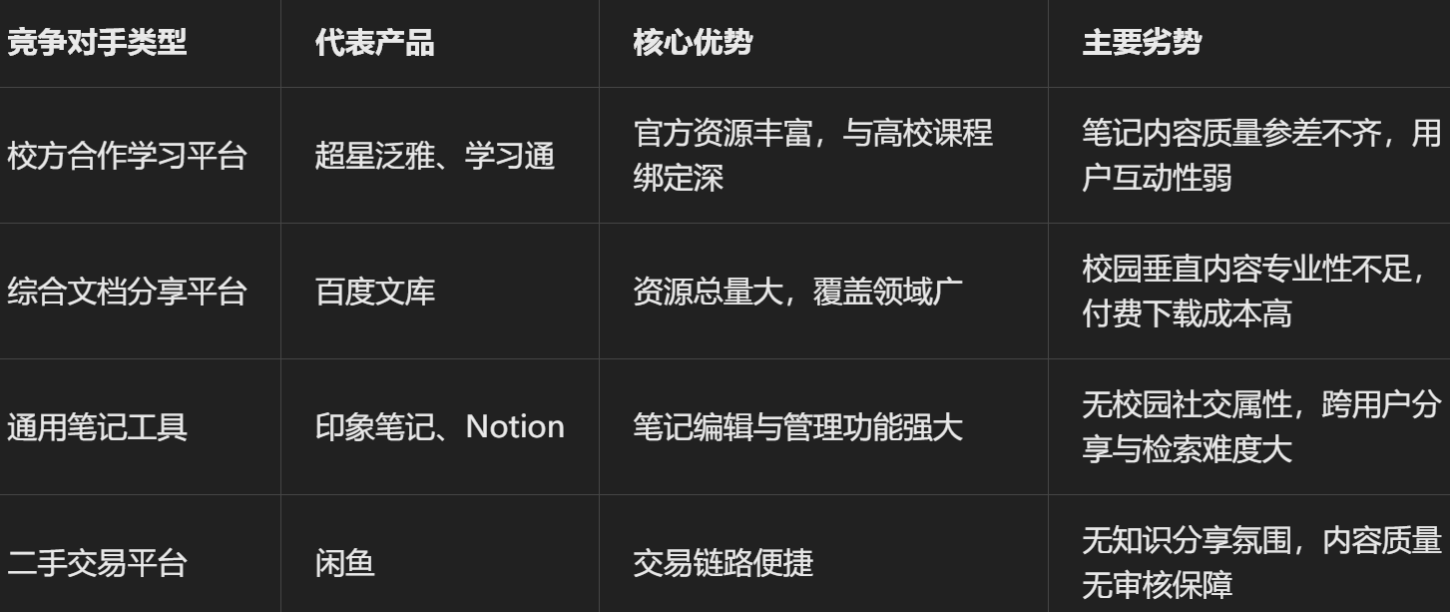

3. 差异化优势
针对上述竞品的短板，校园笔记通形成了五点核心差异化竞争力：
第一是校园垂直定位，深度聚焦高校学习场景，内容与功能完全围绕学生课程学习设计；第二是积分激励机制，搭建“上传赚积分、下载耗积分”的闭环体系，降低用户付费门槛的同时激活分享动力；第三是智能匹配推荐，基于用户专业、选课与浏览行为精准推送相关笔记；第四是社交学习属性，融入评论、点赞、同好社群功能，打造学习共同体；第五是分层会员服务，提供高性价比的VIP增值权益，兼顾免费用户与深度用户需求。

三、产品与服务
1. 产品研发现状
当前项目处于MVP原型开发完成阶段，已落地笔记浏览、多维度搜索、上传下载、收藏评论、积分体系、个人中心等核心基础功能，正在高校小范围内开展用户测试，根据反馈持续迭代产品体验。
2. 核心功能
产品核心功能可分为四大模块：
- 内容检索模块：支持按课程名称、专业、年级、院校等多维度筛选搜索，展示笔记详情、下载量、用户评分等信息；
- 内容生产模块：支持多格式笔记上传，创作者可自主设置下载所需积分，平台同步进行内容质量审核；
- 用户体系模块：包含积分获取与消耗规则、VIP会员权益、个人资料与上传/下载/收藏内容管理；
- 社交互动模块：提供笔记评论、打分、收藏与一键分享功能，支持同课程用户交流。

3. 产品亮点
相较于同类产品，校园笔记通具备四大核心亮点：一是校园场景专属的精准推荐算法，比通用平台更贴合学生学习节奏；二是闭环式积分激励机制，形成“创作-分享-收益-再创作”的良性内容生态；三是严格的内容审核机制，保障平台内笔记的质量与准确性；四是PC+移动端双端适配，兼顾课下整理与随身查阅的使用需求。
四、商业模式
1. 收入来源
项目采用多元变现模式，核心收入分为四类：
- VIP会员订阅：设置月度会员6.9元、年度会员59.9元两档，会员可享受无限次笔记下载、内容优先推荐、专属客服、每月赠送积分等权益；
- 积分充值：用户可现金充值兑换积分，档位为10元=100积分、30元=320积分、50元=550积分、100元=1150积分，充值档位越高赠送力度越大；
- 广告合作收入：承接与学习场景匹配的广告投放，包括课程推广、学习用品、考证培训等品类，在不干扰用户体验的前提下实现流量变现；
- 付费内容分成：针对平台内高价值付费笔记，平台收取一定比例的服务分成，剩余收益归创作者所有，持续激励优质内容产出。
2. 盈利逻辑
项目盈利遵循“分层转化、生态闭环”的逻辑：以免费优质内容吸引海量学生用户，通过基础功能留存用户；针对高频使用用户引导转化为VIP会员，实现订阅收入；通过积分体系打通内容生产与消费链路，形成内容变现闭环；伴随用户规模增长，逐步开放广告与商业合作，释放流量价值。
3. 盈利预测
结合用户增长节奏，项目分三个阶段规划盈利目标：
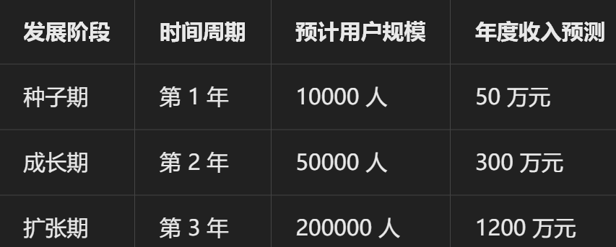

五、项目总结
校园笔记通立足高校学生的真实学习痛点，以垂直校园的笔记共享为切入点，通过积分激励、智能推荐、社交互动等差异化设计，搭建可持续的知识共享生态。目前项目已完成核心功能的原型开发，商业模式清晰可落地，具备较强的市场可行性与成长空间，未来有望成为高校学生主流的学习资源服务平台。

